
下图为世界局部地区略图。完成下面小题。
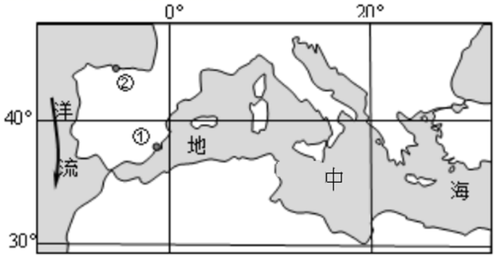
1．造成①、②两地雨季时间长短的主要因素是
A．大气环流 B．海陆位置 C．纬度位置 D．太阳辐射
2．图示洋流所属大洋环流和对沿岸气候的影响，对应正确的是
A．中低纬环流 增温增湿 B．中高纬环流 降温减湿
C．中低纬环流 降温减湿 D．中高纬环流 增温增湿
荷兰在三角洲的各海湾口和许多分岔河口筑起设有闸门的堤坝，如图所示，闸门打开或关闭依具体情况而定。据此，回答下面小题。
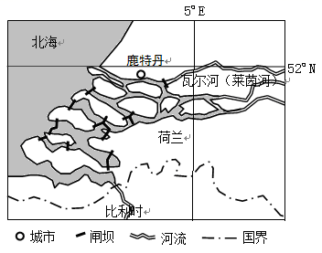
3．当闸门全部关闭时
A．河水盐度将明显增加 B．可防止风暴潮淹没低地
C．导致河流含沙量增加 D．易于实施退田还海工程
4．鹿特丹港成为世界著名港口的有利条件有
①坚固的岩质海岸；②河海实现联运；③天然的避风港湾；
④结冰期较短；⑤广阔的经济腹地
A．①②③ B．①②④ C．②③⑤ D．③④⑤
下图示意某地质勘探队在局部区域实施钻探作业获得的资料。图中阴影部分是露天煤矿区。据此完成下面小题。
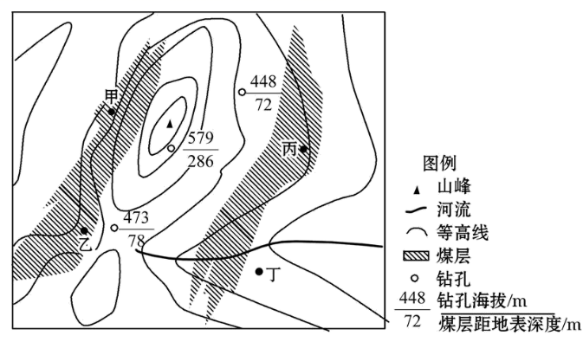
5．该区域的构造地貌是
A．背斜谷 B．向斜谷 C．背斜山 D．向斜山
6．图中开采露天煤矿的最佳地点是
A．甲 B．乙 C．丙 D．丁
下图为我国某地风光互补路灯示意图。读图,完成下面小题。
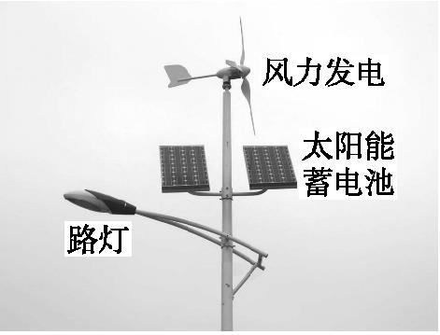

7．从自然地理考虑,下列城市最适宜利用这种路灯照明的是
A．厦门 B．重庆 C．台北 D．呼和浩特
8．为提高能源利用效率,图示太阳能蓄电池板在水平和垂直方向可以转动。下列做法正确的是
A．从春分到夏至太阳能蓄电池板与地面的倾角不断变小
B．从夏至到冬至太阳能蓄电池板与地面的倾角不断变小
C．夏至日前后太阳能蓄电池板一天内水平旋转的角度较小
D．冬至日前后太阳能蓄电池板一天内水平旋转的角度较大
洗车指数是根据过去12小时和未来48小时有无雨雪天气，路面是否有积雪和泥水是否容易使汽车溅上泥水，是否有沙尘等天气条件，给爱车族提供是否适宜洗车的气象指数。洗车指数共分为4级，级数越高，就越不适宜洗车。读2016年3月16日17时某区域地面天气图，完成下列各题。
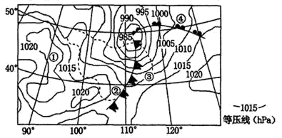
9．图中①②③④四地，洗车指数数值最低的是
A．① B．② C．③ D．④
10．如果图中等压线状况维持不变，某自驾游汽车从②地经③地到④地，天气变化可能是
A．气温：暖一冷一暖 B．气压：低一高一低
C．降雨：阴雨—晴朗一阴雨 D．风向：西北风一东南风一东北风
11．图示虚线范围内，该天气形势下可能出现的气象灾害及成因是
A．冷气团过境，气温骤降 B．冷锋过境后，带来连续性降水
C．冷锋过境后，出现“倒春寒” D．高压系统控制，降水偏少
36．阅读图文材料，回答下列问题。（24分）
沙棘植物为落叶灌木或乔木，生于海拔800-3600m的阳坡、沙漠地区河谷阶地、平坦沙地和砾石质山坡。棘刺较多，粗壮，顶生或侧生；果实圆球形，直径4-6mm，橙黄色或橘红色；花期4-5月，果期9-10月。其起源于喜马拉雅山脉和邻近的中亚地区，在我国分布广泛（下图）。
沙棘是一种含有多种维生素、多种微量元素、多种氨基酸和其它生物活性物质的药用食物。沙漠和高寒山区的恶劣环境中能够生存的植物；西部大开发生态环保价值最高的植物；完全在无污染环境中生长的绿色植物；世界植物群体中公认的VC之王；一个被中国中医药典和世界药典广泛入药的植物；被国家卫生部确认为药食同源的植物。由于沙棘有丰富的营养物质、特殊的医疗效应、顽强的适应能力，受到世界许多国家的重视，我国也在对其进行开发利用。
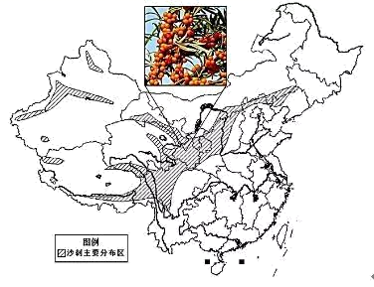
（1）简述沙棘在我国的分布特点。（6分）
（2）试分析推测沙棘的生长习性。（6分）
（3）简析种植沙棘在西部大开发中的生态环保价值。（8分）
（4）指出两个我国对沙棘开发利用的方向。（4分）
37．根据下面的图文材料，完成相关问题。（22分）
材料一 “蓉欧快铁”货运直达列车自2013年4月26日开始运行。“快铁”线路西端的欧洲中部地区有世界著名的传统工业区，钢铁、汽车制造工业历史悠久；东端的成都平原地区有国家级高新技术产业开发区，电子工业、汽车工业发展较快，两端广阔的货物集散区域经济互补性强。
材料二 下面为“蓉欧快铁”运行线路图和甲区域等高线地形图。
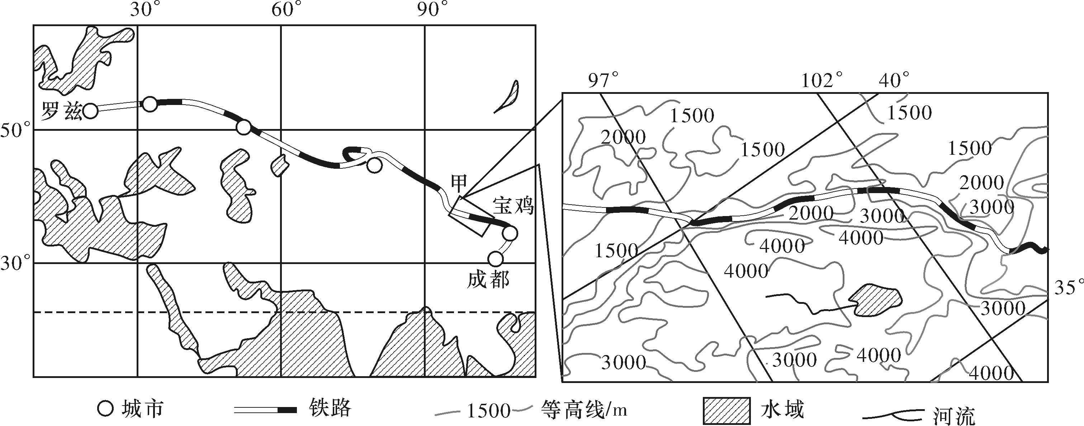
（1）描述图中甲区域的地形特征。（4分）
（2）据图示信息，分析“蓉欧快铁”运行沿线可能发生的主要自然灾害。（6分）
（3）川企产品利用“蓉欧快铁”出口，请分别指出其相对航空运输、海洋运输的突出优点。（6分）
（4）一列装有服装鞋帽、家用电器、个人电脑的“蓉欧快铁”奔驰在途中，判断列车的运行方向，并结合汽车生产条件，分析该列车终到站所在地区汽车生产的区位优势。（6分）

43．【旅游地理】（10分）
济州岛位于朝鲜半岛的西南海域，是韩国的第一大岛，因其优越的地理位置和温和舒适的天气，被誉为“东方夏威夷”。近年来，来自各国的游客数量不断增多。下图为济州岛旅游景点分布示意图。
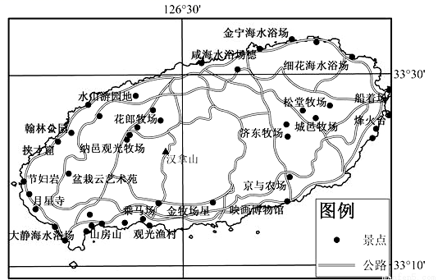
试分析济州岛吸引各国游客的主要原因。（10分）

44．【环境保护】（10分）
兰新高铁是我国首条在高寒风沙地区修建的快速铁路，全长1776km，历经5年全线建成并投入运营。修建过程中桥梁、隧道、防风工程等数量居多，工程量巨大，并占用部分农田。下图表示兰新高铁示意图。
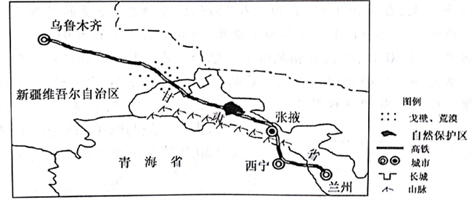
分析兰新高铁建设运营对沿线地区环境的不利影响。

地理参考答案

1．A2．C3．B4．C5．D6．C 7．D 8．A 9．A 10．C 11．C
解析1．A、①地受西风带和东北信风带交替控制，②地常年受西风带控制，大气环流导致两地雨季时间不一；B、两地都在沿海，海陆位置相似；C、两地都靠近北纬40度，纬度位置相似；D、天气状况影响太阳辐射，不是太阳辐射影响天气状况。故选：A。
2．A、该洋流从高纬流向低纬，是寒流，有降温减湿的作用，A选项错误；B、该洋流靠近热带，为副热带环流，B选项错误；C、该洋流从高纬流向低纬，是寒流，有降温减湿的作用，靠近热带，为副热带环流，C选项正确；D、该洋流从高纬流向低纬，是寒流，有降温减湿的作用，D选项错误。故选：C。
3．当闸门全部关闭时，北海的海水不能进入港湾，可防止风暴潮淹没低地；河水盐度将明显降低；河流含沙量与海水无关；退田还海工程要把填海造陆的土地破坏掉，使得海水入侵，闸门全部关闭反而不易进行。
4．读图可知，鹿特丹港地处莱茵河入海口处，有天然的避风港；河港兼海港，实现河海联运；欧洲西部广阔的经济腹地是鹿特丹港成为特大港口的必要条件；欧洲西部沿海地区为温带海洋性气候，莱茵河没有结冰期。故选C。
5．根据图中三处取样点钻孔海拔以及煤层距地表深度可分别求出三地的煤层海拔高度，得出结论为中部煤层海拔较低，两侧煤层海拔较高。该区域煤层的形成时间应大致相同，故该区域中部岩层年龄较新，两翼岩层年龄较老，地质构造为向斜。由等高线可知，该区域外部地貌为山地，因此构造地貌为向斜山，D正确，ABC错误。
6．甲处等高线密集，坡度较大，露天采煤易导致滑坡等地质灾害，A错；乙处位于山谷，若遇暴雨易发生泥石流等地质灾害，B错；丙处等高线稀疏，地势较缓，便于交通建设，适合露天采煤，C正确；丁处无煤层分布，D错。故选C。
7.由材料可知，该路灯为风光互补路灯，主要利用风力和太阳能来发电。呼和浩特位于我国的内陆地区，冬春季节多大风，风能丰富；降水少，晴天多，日照时间长，太阳能丰富。故答案选D项。
8．太阳光线垂直于太阳能蓄电池板时，太阳能利用率最高。从冬至日到夏至日，正午太阳高度角逐渐增大，太阳能蓄电池板与地面的倾角不断变小；从夏至日到冬至日，正午太阳高度角逐渐变小，太阳能蓄电池板与地面的倾角不断增大。夏至日附近，白昼较长，太阳能蓄电池板一天内水平旋转的角度较大；冬至日附近，太阳能蓄电池板一天内水平旋转的角度较小。故答案选C项。
9由图中可知①处受高压系统控制，气流下沉，天气晴朗，适合洗车，A正确。而②③④位于锋面气旋附近，可能会有雨雪天气，洗车指数较高不宜洗车，BCD错误。故选A。
10②④位于冷气团一侧，所以气温较低，③位于暖气团一侧，气温较高，所以从②地经③地到④地，气温为低→高→低，即冷-暖-冷，A错误。根据等压线的数值可知，三地气压由高到低排列是②③④，B错误。锋面降水均降在冷气团一侧，②④位于冷气团一侧，均为阴雨天气，③位于暖气团一侧，天气晴朗，从②地经③地到④地，降雨情况为雨→晴→雨，C正确。根据等压线的走向画出风向，可知从②地经③地到④地，风向：西北风→西南风→东南风，D错误。故选C。
- 材料所给的时间为2016年3月16日17时，此时为春季，虚线范围位于高压系统东侧，且受冷锋系统影响，可判断该气象灾害为“倒春寒”，C正确，ABD错误。故选C。
36．（1）分布不均衡（2分）；主要分布于我国的西部地区（西北、西南地区）；东部季风区分布较少，非季风区分布较多（2分）；河北北部、黄土高原大部分以及河西走廊、青藏高原东部、四川盆地西部、云南省西北部分布较多以及塔里木盆地边缘分布较多（2分）。
（2）由于其生长于海拔较高的阳坡，且高寒山区多见，所以其喜阳，耐寒暑（2分）。；西北地区降水少，蒸发旺，盐碱地多，因此其耐旱耐盐碱（2分）；沙漠地区河谷阶地、平坦沙地和砾石质山坡多见，且风沙多，因此其抗风沙（2分），地区适应性强。
（3）西北地区气候干旱，水资源缺乏，土地沙化、盐碱化问题突出，沙棘环境适应性强，种植沙棘能节约水资源，防风固沙，减少土地盐碱化（2分）；黄土高原土质疏松，降水变率大，水土流失严重，种植沙棘可防治水土流失（2分）；四川盆地及青藏高原东部，地形崎岖，降水较多，种植沙棘可防水土流失（2分）；同时，沙棘成林，可涵养水源（2分），增加西部地区生物多样性（2分）。（任答4点）
（4）沙棘水果饮料（2分）；生物制药（2分）；食品加工（2分）；（轻工、航天、农牧渔业）（任答2点）
37．（1）高原、山地为主；（2分）地势起伏大，西南(南)高，东北(北)低。（2分）高原分布在西南(南)部和东北(北)部，山地主要分布在中部。（2分）(任答两点)
（2）较高纬度地区，冬季气候寒冷，多暴风雪（2分）；内陆地区，气候干旱，多风沙活动（2分）；季风气候的山区，夏、秋季节多暴雨，易发生滑坡、泥石流（2分）。
（3）相对于航空运输，运输费用更低（2分），运量更大（2分），相对海洋运输运输速度更快，运输效率更高。（2分）
（4）自东向西（自东南向西北）（2分）。欧洲中部地区有传统工业区，原材料丰富，协作条件好（2分）；汽车制造历史悠久，技术水平高，资金雄厚（2分）。
43.地理位置优越，气候温和湿润；旅游资源丰富，海岛旅游特色突出；旅游资源地域组合较好；海陆交通便利；经济发达，基础设施完善，地区接待能力强。
44．工程施工破坏地表，改变原有地表环境，加剧水土流失和荒漠化；施工过程中产生大量扬尘、弃土、弃渣，影响环境质量；施工和运营产生噪声，影响自然保护区动物和当地人们的生活环境；施工过程中可能破坏古长城遗址；占用良田，加剧人地矛盾；破坏原有局部水系，弃渣、弃土污染地表水，破坏当地水环境。

